Информация о деятельности открытых зимних спортивных площадок на территории Кемеровского муниципального района с 27.02.2016 по 17.03.2016 год:
01 марта в п. Пригородном, ул. Центральная 120A, на спортплощадке, прошла товарищеская встреча по мини-футболу на снегу, участие приняли 16 человек в возрасте от 18 до 30 лет.

02 марта в п. Разведчик, ул. Коммунистическая 5, прошла спортивно-конкурсная программа «Самый сильный», участие приняли 10 человек в возрасте от 16 до 40 лет.

06 марта в п. Пригородном, ул. Центральная 120A, на спортплощадке, прошла товарищеская встреча по мини-футболу на снегу, участие приняли 12 человек в возрасте от 16 до 25 лет.

09 марта в п. Разведчик, ул. Коммунистическая 5, прошла игра с мячом участие приняли 8 человек в возрасте от 14 до 16 лет.

15 марта в п. Пригородном, ул. Центральная 120A, на спортплощадке, прошла товарищеская встреча по мини-футболу на снегу, участие приняли 16 человек в возрасте от 14 до 35 лет.

16 марта в п. Металлплощадка, ул. Паркова, «Наш Парк» прошла товарищеская встреча по хоккею, участие приняли 10 человек в возрасте от 9 до 16 лет.

п. Пригородный

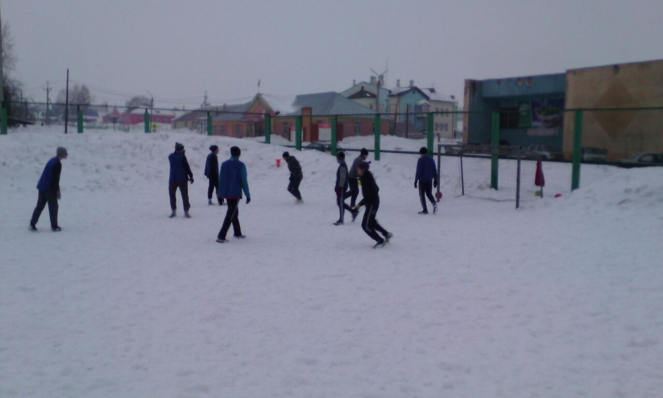

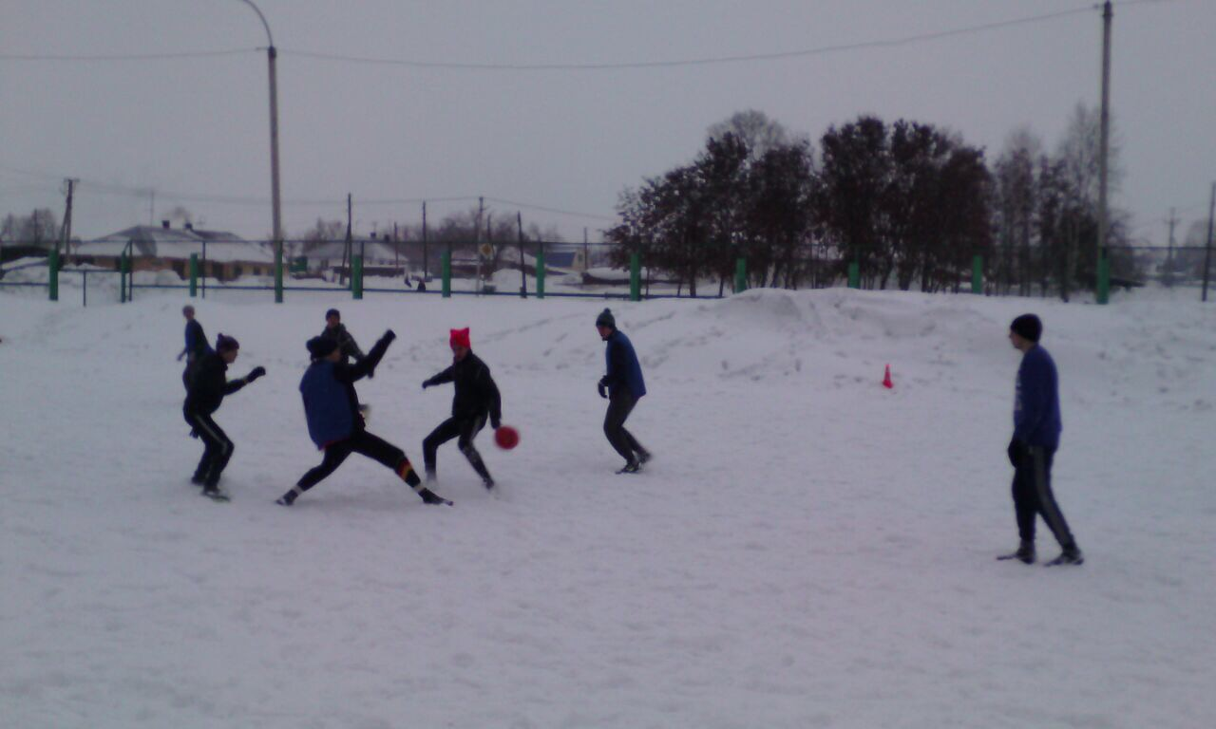

02.03.17 п. Разведчик

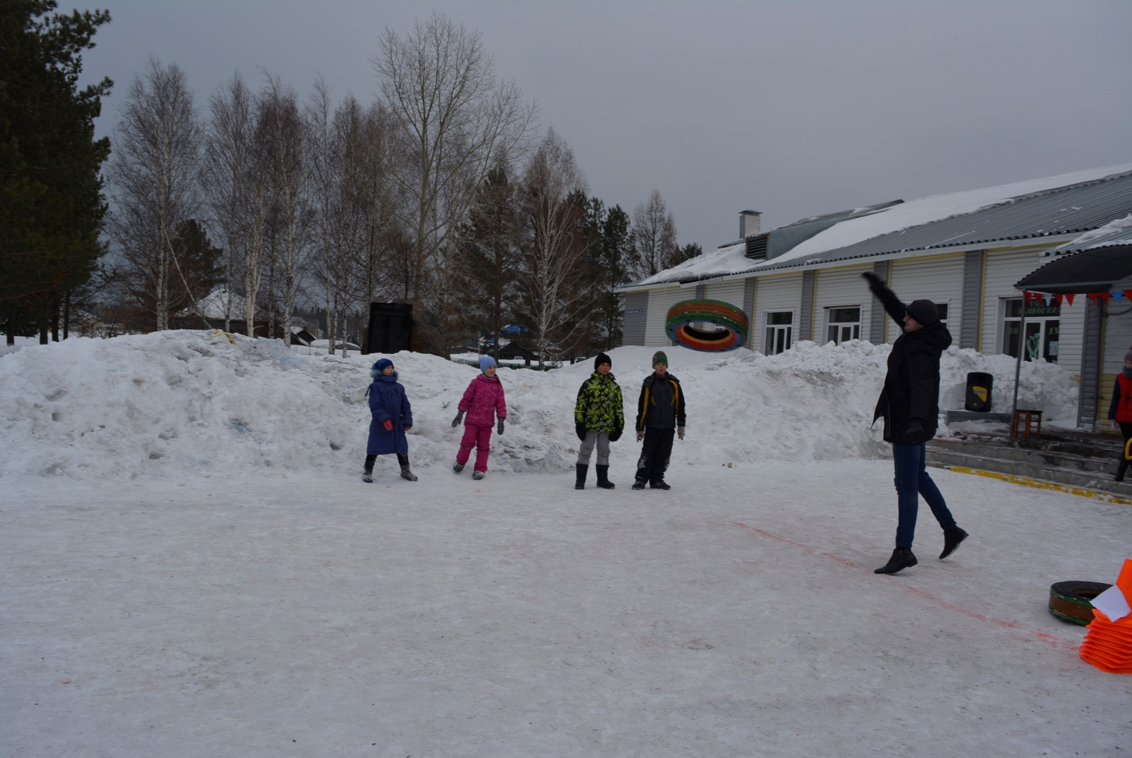

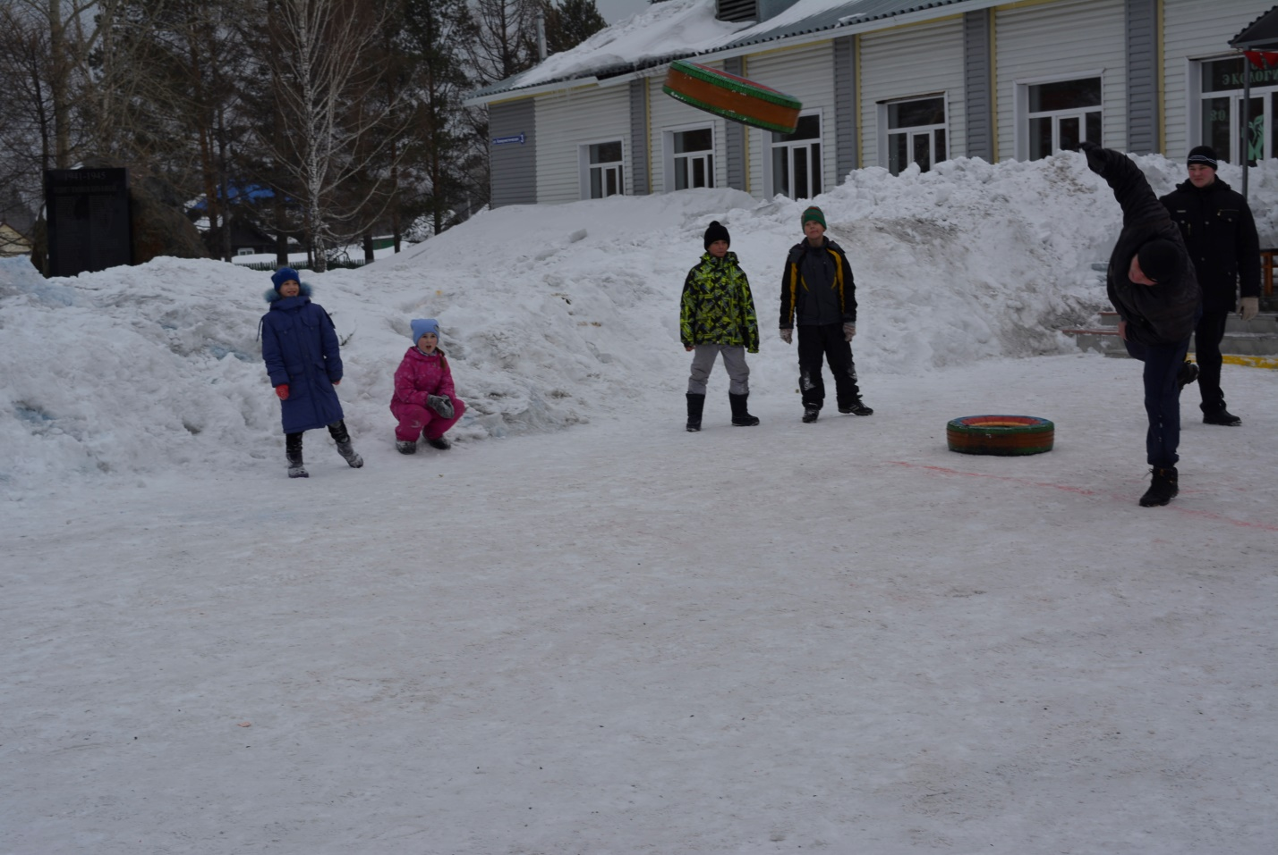

06.03.17 п. Пригородный

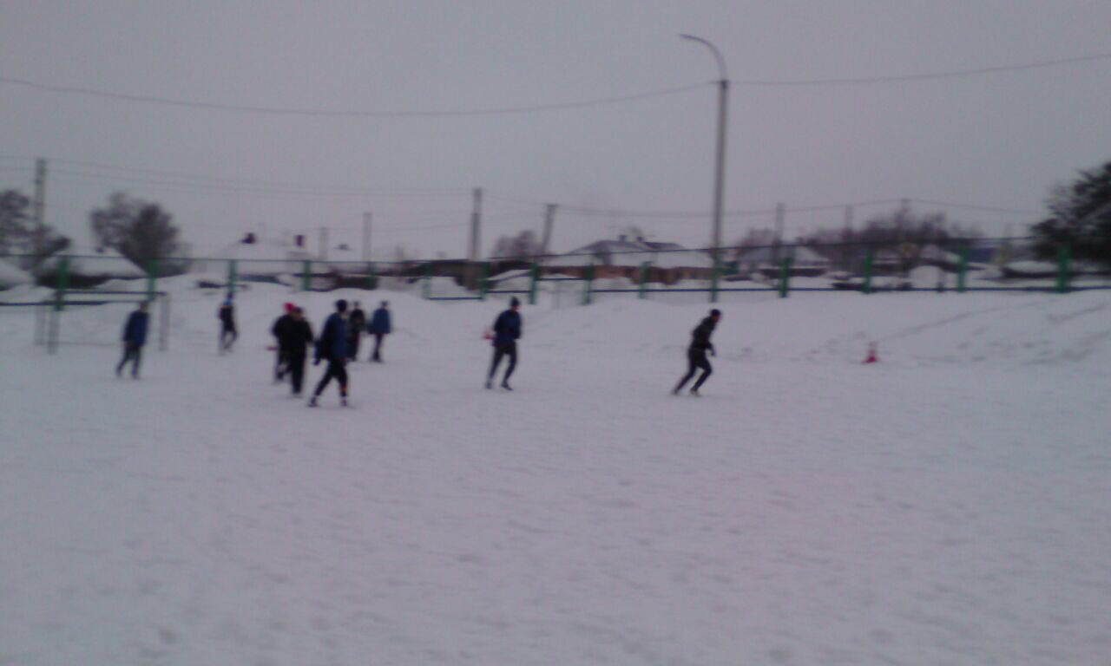

09.03.17 п. Разведчик

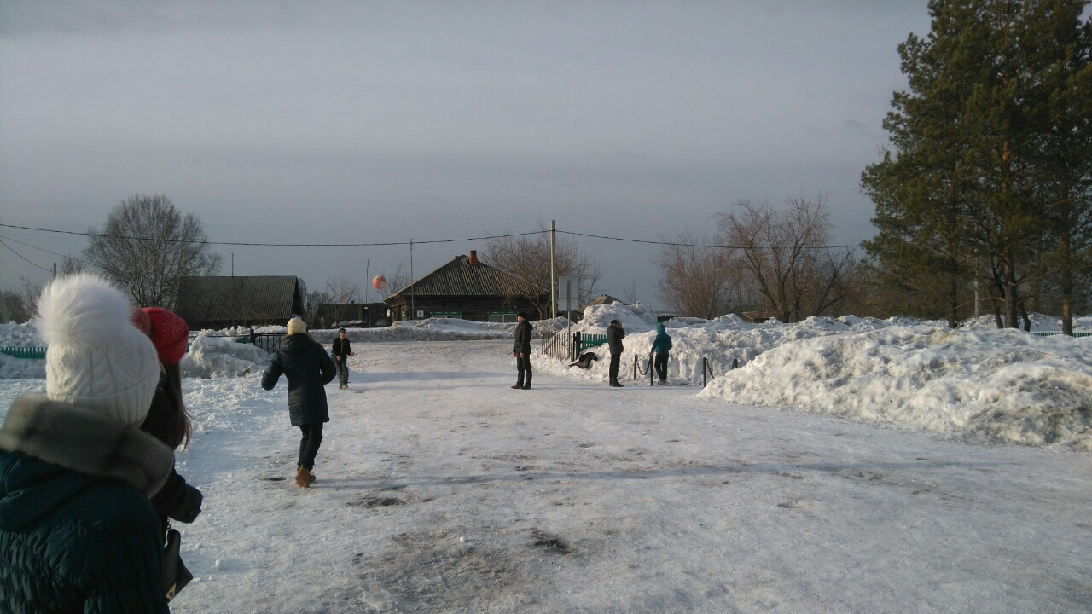

п. Пригородный

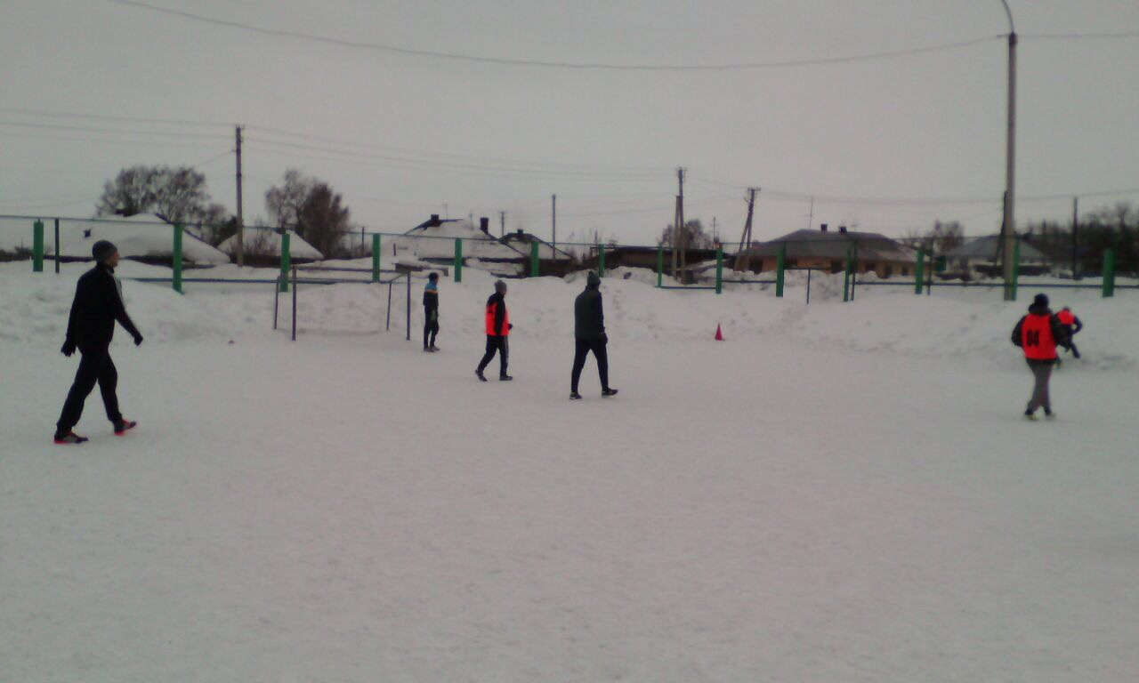

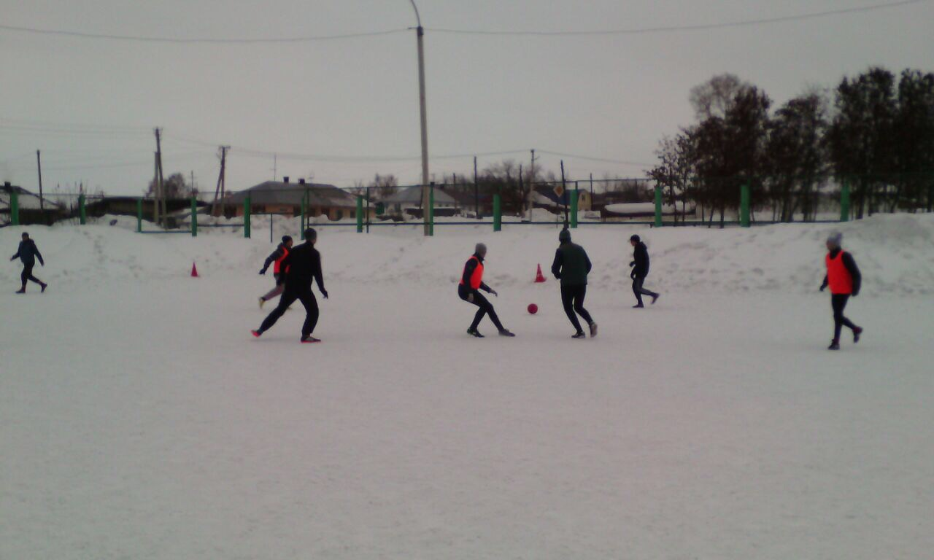

п. Металлплощадка

